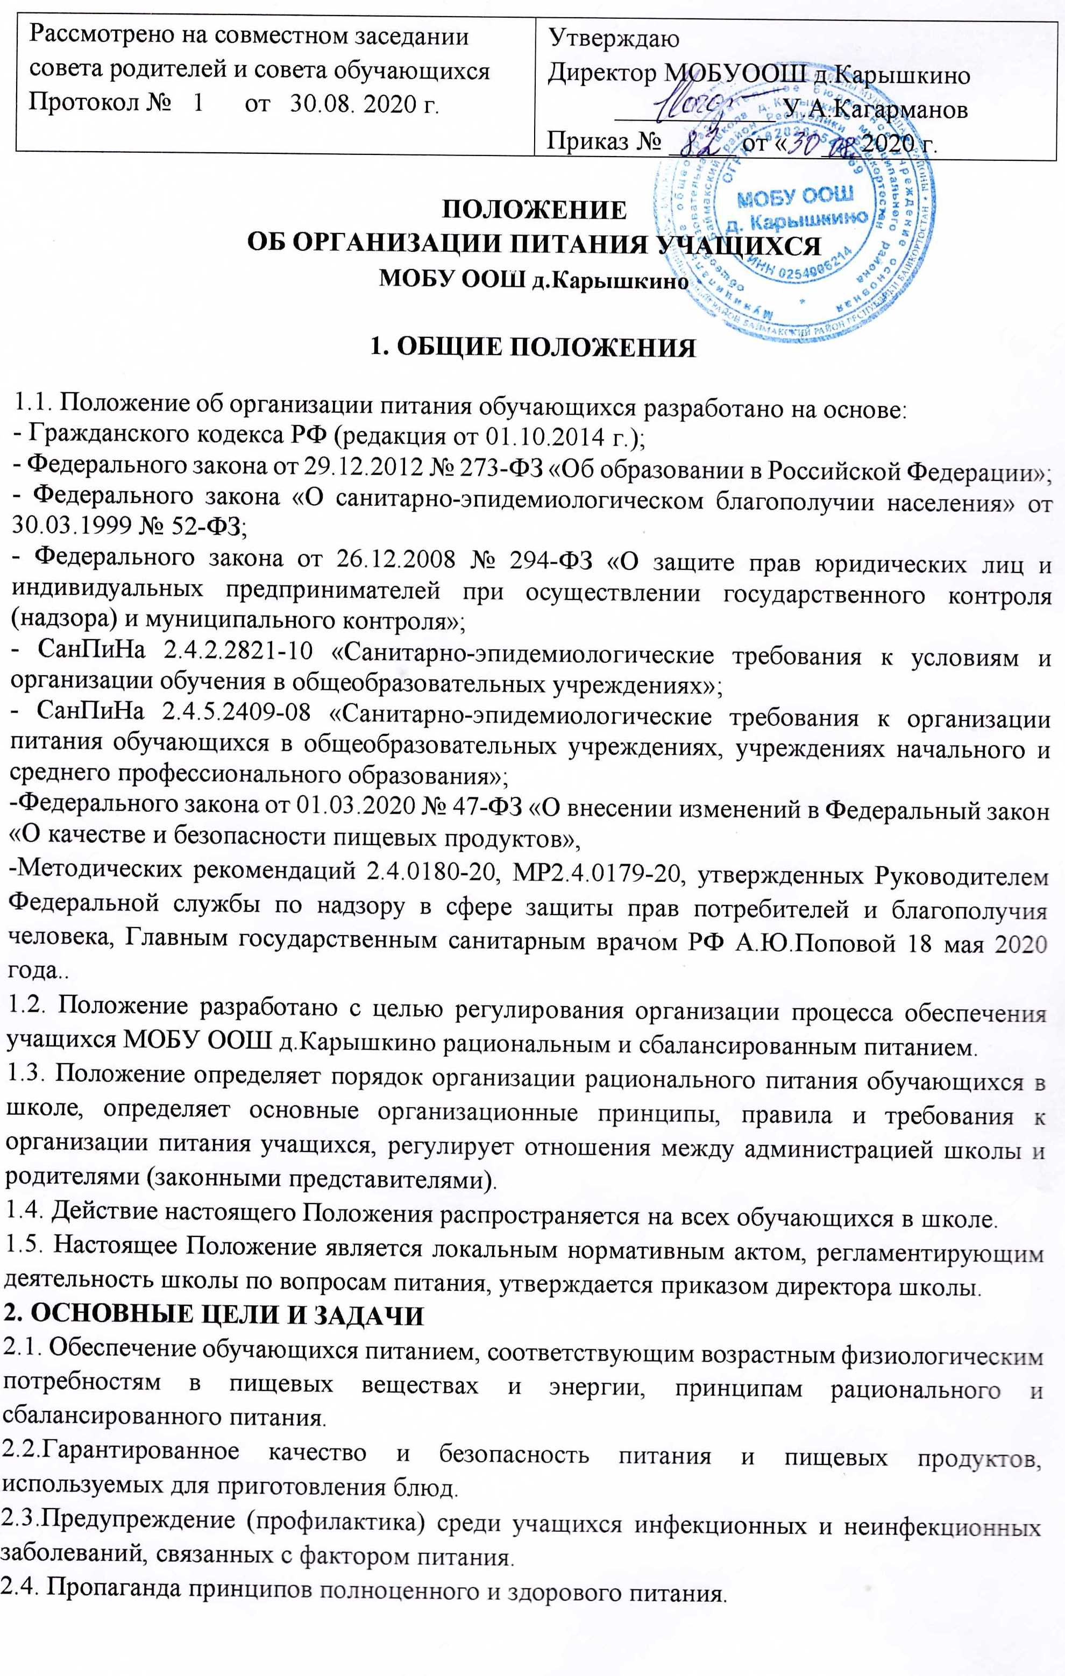

2.5.Социальная поддержка обучающихся 1-4 классов, из многодетных и малообеспеченных семей, обучающихся с ограниченными возможностями здоровья, детей-инвалидов.
3. ОСНОВНЫЕ ОРГАНИЗАЦИОННЫЕ ПРИНЦИПЫ ПИТАНИЯ
3.1.Организация питания учащихся в учреждении, режим питания обеспечиваются в соответствии с государственными санитарно-эпидемиологическими правилами и нормами 2.4.5.2409-08 "Санитарно-эпидемиологические требования к организации питания обучающихся в общеобразовательных учреждениях, учреждениях начального и среднего профессионального образования".
3.2. Для организации питания Обучающихся используются специальные помещения (пищеблок), соответствующие требованиям санитарно - гигиенических норм и правил по следующим направлениям:
• соответствие числа посадочных мест столовой установленным нормам;
• обеспеченность технологическим оборудованием, техническое состояние, которого соответствует установленным требованиям;
• наличие пищеблока, подсобных помещений для хранения продуктов;
• обеспеченность кухонной и столовой посудой, столовыми приборами в необходимом количестве и в соответствии с требованиями СанПиН;
• наличие вытяжного оборудования, его работоспособность;
• соответствие иным требованиям действующих санитарных норм и правил Российской Федерации.
3.3. В пищеблоке постоянно должны находиться:
• журнал бракеража пищевых продуктов и продовольственного сырья;
• журнал бракеража готовой кулинарной продукции, журнал здоровья;
• журнал проведения витаминизации третьих и сладких блюд;
• журнал учета температурного режима холодильного оборудования;
• ведомость контроля рациона питания (формы учетной документации пищеблока - приложение №10 к СанПиН 2.4.5.2409-08);
• копии примерного 10-дневного меню для обучающихся 1-4 классов и 5-9 классов
• ежедневные меню, технологические карты на приготовляемые блюда;
• приходные документы на пищевую продукцию, документы, подтверждающие качество поступающей пищевой продукции (накладные, сертификаты соответствия, удостоверения качества, документы ветеринарно- санитарной экспертизы и др.).
3.4. Администрация школы обеспечивает принятие организационно управленческих решений, направленных на обеспечение горячим питанием обучающихся, принципов и санитарно-гигиенических основ здорового питания, ведение консультационной и разъяснительной работы с родителями (законными представителями) обучающихся.
3.5. Обслуживание горячим питанием обучающихся осуществляется штатными сотрудниками организации, имеющими соответствующую профессиональную квалификацию, прошедшими предварительный (при поступлении на работу) и периодический медицинские осмотры в установленном порядке, имеющими личную медицинскую книжку установленного образца.
3.6. Гигиенические показатели пищевой ценности продовольственного сырья и пищевых продуктов, используемых в питании обучающихся, должны соответствовать СанПиН 2.4.5.2409-08.
3.7. Приказом директора школы из числа административных или педагогических работников назначается лицо, ответственное за полноту охвата учащихся питанием и организацию питания на текущий учебный год.
4. ФИНАНСОВОЕ ОБЕСПЕЧЕНИЕ ПИТАНИЯ.
4.1. Финансирование питания обучающихся осуществляется за счет:
– средств регионального, муниципального бюджета, предоставленных в форме полной компенсации стоимости питания для обучающихся 1 -4 классов;
- средств регионального, муниципального бюджета для льготной категории обучающихся 1 – 9 классов;
– средств, взимаемых с родителей (законных представителей) на питание обучающихся 5-9 классов (далее – родительская плата).
4.2. Организация питания за счет средств родительской платы.
4.2.1. Стоимость завтраков (обедов) по заявке общеобразовательной организации рассчитывается поставщиками услуги, согласовывается на общешкольном родительском собрании.
4.2.2. Размер платы, взимаемой с родителей (законных представителей) за обеспечение питанием учащихся определяется с учетом мнения родителей (законных представителей) и утверждается приказом директора.
5.ПОРЯДОК ОРГАНИЗАЦИИ ПИТАНИЯ.
5.1. Обеспечение горячим питанием обучающихся осуществляется общеобразовательной организацией.
5.2. На основании рациона питания разрабатывается примерное меню, включающее распределение перечня блюд, кулинарных, мучных, кондитерских и хлебобулочных изделий по отдельным приемам пищи (завтрак, обед), для обеспечения обучающихся горячим питанием.
5.3. Примерное меню разрабатывается с учетом сезонности, необходимого количества основных пищевых веществ и требуемой калорийности суточного рациона, дифференцированного по возрастным группам обучающихся (7 - 11 и с 11и старше).
5.4. Примерное меню утверждается директором школы
5.5. Для обучающихся 1-4 классов предусматривается организация горячих завтраков.
5.6. Для признания школьника относящимся к категории «обучающийся с ОВЗ» родитель (законный представитель) представляет в общеобразовательную организацию:
- заявление установленного образца на имя руководителя образовательной организации;
- копию заключения психолого-медико-педагогической комиссии с определением адаптированной образовательной программы (оригинал для обозрения).
5.7. Для признания школьника относящимся к категории «обучающихся из многодетной семьи» родитель (законный представитель) один раз в начале первого полугодия учебного года представляет в общеобразовательную организацию:
- заявление установленного образца на имя руководителя образовательной организации;
- копию удостоверения многодетной семьи (оригинал для обозрения).
5.9. Для признания школьника относящимся к категории «обучающихся из малообеспеченной семьи, в которой среднедушевой доход ниже прожиточного минимума» родитель (законный представитель) представляет в общеобразовательную организацию:
- заявление установленного образца на имя руководителя образовательной организации (один раз в год, в начале первого полугодия учебного года),
- справку установленного образца, выдаваемую органами социальной защиты населения по месту их жительства либо пребывания (оригинал)- два раза в течение учебного года, в начале первого и второго полугодий:
5.10. Обучающийся признается относящимся к льготной категории со дня предоставления заявления и документов, перечисленных выше, в общеобразовательную организацию.
5.11. Руководитель общеобразовательной организации не позднее двух рабочих дней, следующих за днем поступления документов, должен рассмотреть заявление и издать приказ о постановке ребенка на льготное питание.
5.12. Отпуск горячего питания обучающимся организуется по классам (группам) на переменах продолжительностью не менее 20 минут, в соответствии с режимом учебных занятий. В школе режим предоставления питания обучающихся утверждается приказом директора школы ежегодно.
5.13. Учителя должны сопровождать класс на каждый прием пищи. Сопровождающие обеспечивают соблюдение режима посещения столовой, общественный порядок и содействуют работникам столовой в организации питания, контролируют личную гигиену учащихся перед едой.
5.14. Ответственный за питание на первом уроке собирает по всему учреждению сведения об отсутствующих.

6.КОНТРОЛЬ ЗА ОРГАНИЗАЦИЕЙ ШКОЛЬНОГО ПИТАНИЯ
6.1. Контроль за целевым использованием средств возлагается на руководителя общеобразовательного учреждения.
6.2. Контроль за организацией питания (посещаемость обучающихся, качество питания, соблюдение графика, выполнение санитарно-гигиенических норм и правил, рацион питания, работоспособность кухонного оборудования) осуществляет ответственный за организацию питания на основании приказа руководителя общеобразовательного учреждения.
6.3. Для контроля за работой школьной столовой, качеством пищи, соблюдением санитарных требований создается общественная комиссия из членов родительского комитета, которая не реже одного раза в месяц проводит рейды.
6.4. Ежедневно бракераж готовой пищи осуществляется бракеражной комиссией, утверждаемой приказом руководителя общеобразовательного учреждения. Без бракеража реализация пищи детям не допускается.
6.5. Контроль за сроками прохождения медицинского осмотра работников, санитарным состоянием пищеблока, за качеством сырья, продуктов возлагается на руководителя школы.
6.6. Классные руководители несут персональную ответственность за сведения о количестве обучающихся, которые ежедневно обеспечиваются горячим питанием.
6.7. Ответственный за организацию горячего питания ежемесячно отчитывается перед центральной бухгалтерией отдела образования АМР Баймакский район.
В компетенцию руководителя общеобразовательного учреждения по организации школьной столовой входит:
-заключение муниципального контракта на оказание услуг по организации питания,
-контроль за производственной базой пищеблока школьной столовой и своевременной организацией ремонта технологического и холодильного оборудования;
-контроль за соблюдением требований СанПин ;
-ежемесячный анализ деятельности школьной столовой;
-организация финансовой отчетности школьной столовой;
-организация общественного контроля (бракеражной комиссии) за питанием школьников.
Ответственность за функционирование школьной столовой несет руководитель общеобразовательного учреждения.

